



# 软件工程系列课程学习交流平台

**需求管理工具文档**

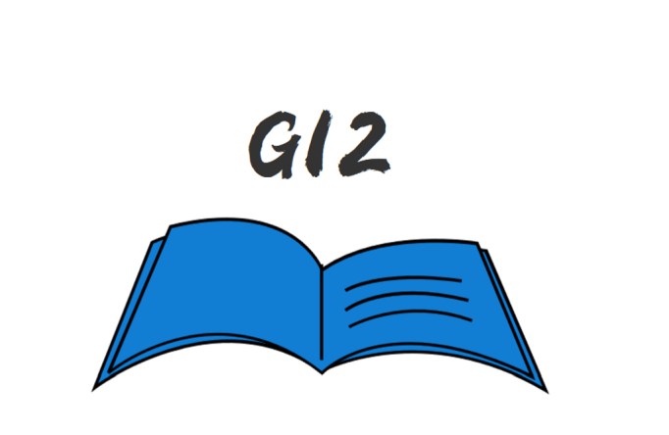

小组编号：G12

组长：徐浩达

组员：朱佩豪 梅晨睿 张浩瀚 黄舒翔

|  |  |  |
| --- | --- | --- |
| 文件状态：  　[ ]草稿  　[　]正式发布  　[√]正在修改 | 文件标识： | SRA2022-G12-BS |
| 当前版本： | 0.1.0 |
| 作者： | SRA2022-G12 |
| 完成日期： | 2022-5-1 |

**版本记录**

| **版本** | **修订日期** | **修订人** | **修订说明** | **修订状态** | **审批日期** | **审核人** | **批准人** |
| --- | --- | --- | --- | --- | --- | --- | --- |
| 0.1.0 | 2022-5-1 | 徐浩达 | 首次创建 | S | 2022-5-1 | 张浩瀚 | 张浩瀚 |

**修订状态：S--首次编写，A--增加，M--修改，D--删除；**

**日期格式：YYYY-MM-DD。**

## 关于工具

我们采用了pingcode作为项目的需求管理工具。

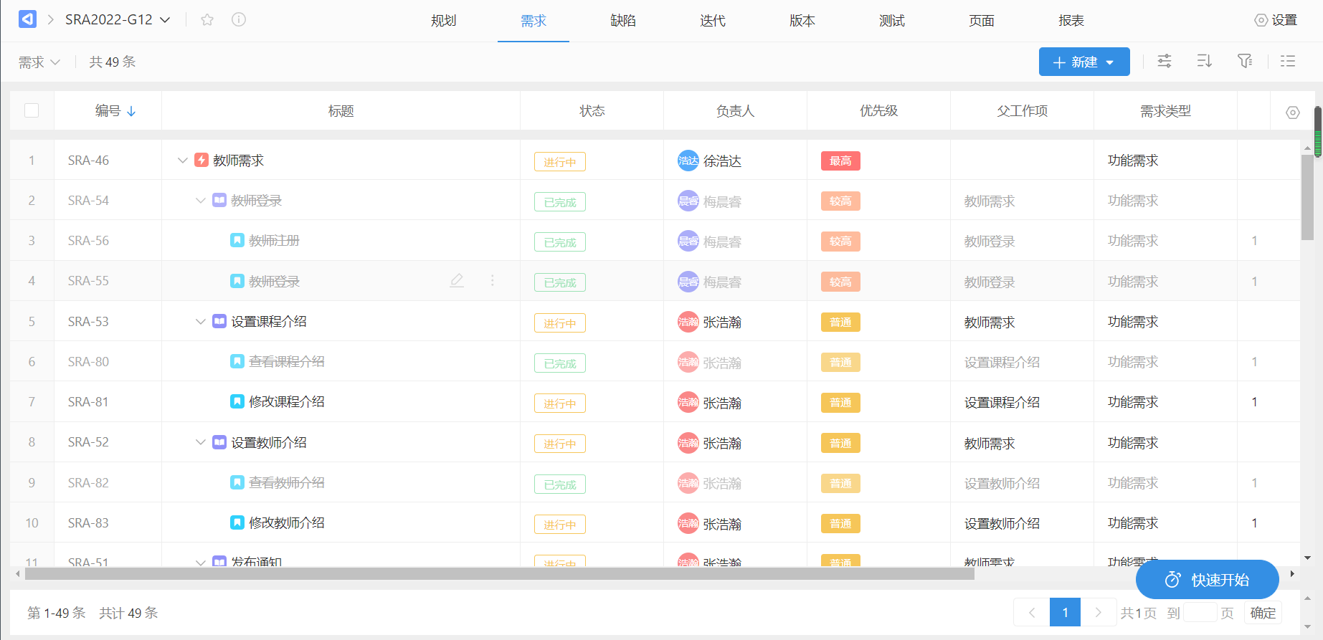

## Pingcode主要优势

1、完全免费。

1. 覆盖项目、任务、需求、缺陷、迭代规划、测试全流程。

## 小组使用情况

已导入小组项目所需的所有需求，并建立了需求跟踪矩阵。

